Université de Carthage
Institut Supérieur de Gestion de Bizerte

MÉMOIRE DE FIN D’ETUDE

En vue de l’obtention du diplôme de Licence Business Computing

Parcours : Business Intelligence

Sujet

Création d’une interface intelligente de gestion d’indicateurs de maintenance

Réalisé par : Ben Hassine Montassar Belleh
Monser Mariem

Maître de Stage | Chebbi Ahmed, Eleonetech
Encadrant Académique | Sakkouhi Thouraya, ISGB

A.U. 2025-2026

Remerciements
Au terme de ce travail, nous tenons à exprimer notre sincère gratitude à toutes les personnes qui ont contribué, de près ou de loin, à sa réalisation.
Nous adressons nos vifs remerciements à la société ELEONETECH pour nous avoir accueillis au sein de son service Maintenance Bâtiment & Infrastructure et pour avoir mis à notre disposition les ressources, les données et l'environnement nécessaires à la réalisation de ce projet.
Nous exprimons notre profonde reconnaissance à notre maître de stage, M. Ahmed Chebbi, pour son encadrement bienveillant, sa disponibilité et les précieux conseils qu'il nous a prodigués tout au long de cette expérience. Sa connaissance du terrain et son suivi attentif ont été déterminants dans l'orientation et la réussite de ce projet.
Nos sincères remerciements vont également à l'Institut Supérieur de Gestion de Bizerte (ISGB) pour la qualité de la formation dispensée et pour nous avoir offert le cadre académique nécessaire à l'acquisition des compétences mobilisées dans ce projet.
Nous tenons à remercier tout particulièrement notre encadrante académique, Mme Thouraya Sakouhi, pour son accompagnement rigoureux, ses orientations pertinentes et le temps qu'elle nous a consacré. Ses remarques constructives et son exigence bienveillante ont été une source de motivation constante.
Enfin, nous remercions l'ensemble du corps enseignant et administratif de l'ISGB, ainsi que toutes les personnes qui nous ont soutenus et encouragés durant cette période.
À tous, merci.

Table des matie`res

Remerciements 2
Table des matie`res 3
Table des figures 6
Introduction Générale 13
1. Chapitre 1 : Contexte du Projet 15
Introduction 15
1.1 Présentation de l'entreprise d'accueil 15
1.1.1 Informations générales sur ELEONETECH [1] 15
1.1.2 Organigramme de l'entreprise 16
1.1.3 Le département Maintenance Bâtiment & Infrastructure 16
1.2 Cadre du projet 17
1.2.1 Étude de l'existant 17
1.2.2 Critique de l'existant 18
1.3 Solution proposée 19
1.4 Méthode de gestion de projet [2] 19
1.4.1 Les méthodes classiques 19
1.4.2 Les méthodes agiles 20
1.4.3 Comparaison méthodes classiques vs agiles 21
1.4.4 Choix de la méthode 21
1.4.5 Principes de Scrum 22
1.5 Conclusion 23
2. Chapitre 2 : Sprint 0 : Spécification des Besoins et Planification du projet 24
Introduction 24
2.1 Analyse des besoins 24
2.1.1 Les acteurs du système 24
2.1.2 Les besoins fonctionnels 24
2.1.3 Les besoins non-fonctionnels 25
2.1.4 Diagramme de cas d'utilisation général 25
2.2 Planification du projet 26
2.2.1 Product Backlog 26
2.2.2 Équipe du projet 27
2.2.3 Spécification des sprints 28
2.2.4 Diagramme de Gantt 28
2.3 Environnement logiciel et matériel 28
2.3.1 Environnement logiciel 28
2.3.2 Environnement matériel 29
2.3.3 Architecture technique 3-tiers Conclusion 29
Conclusion 30
3. Chapitre 3 : Sprint 1 : Implémentation du processus ETL et modélisation de l’entrepôt de données 31
Introduction 31
3.1 Backlog du Sprint 31
3.2 Compréhension du métier 31
3.3 Compréhension des données sources 32
3.3.1 Diagramme de Classe 32
3.4 Modélisation de l’entrepôt de données 33
3.4.1 La modélisation dimensionnelle et ses concepts 33
3.4.2 Choix du schéma multidimensionnel 33
3.4.3 Identification des Tables de Faits et des Dimensions 33
3.4.4 Conception de l’entrepôt de données 34
3.5 Développement du processus ETL 36
3.5.1 Création de la base de données PostgreSQL 36
3.5.2 Exécution des différents jobs 36
3.5.3 Tables de dimensions 37
3.5.4 Tables de Faits : 38
Conclusion : 38
4. Chapitre 4 : Sprint 2 : Création des tableaux de bord 39
Introduction 39
4.1 Backlog du Sprint 39
4.2 Connexion à l'entrepôt de données 39
4.3 Calcul des indicateurs et mesures personnalisées 39
4.3.1 KPIs Maintenance 40
4.3.2 KPIs Énergie 40
4.3.3 KPIs Pièces de Rechange 40
4.4 Choix des graphiques adaptés 40
4.5 Conception des tableaux de bord 40
4.5.1 Tableau de bord « Maintenance » MTBF · MTTR · Disponibilité 41
4.5.2 Tableau de bord « Pièces de rechange » Coûts · Stock · Consommation 41
4.5.3 4Tableau de bord « Énergie » Eau Électricité Photovoltaïque 41
4.5.4 Tableau de bord « Données brutes » Staging · Qualité des données 41
Conclusion 41
5. Chapitre : Sprint 4 : Intégration des Tableaux de Bord sur le Site Web 42
Introduction 42
5.1 Backlog du Sprint 42
5.2 Conception Dynamique 43
5.2.1 Diagramme de séquence "Authentification" 43
5.2.2 Modification des comptes 43
5.3 Architecture technique de l'application web 43
5.3.1 Stack technique (Node.js · Express · PostgreSQL · React) 43
5.3.2 Connexion aux trois bases de données 43
5.4 Réalisation des interfaces 43
5.4.1 Page d'Authentification 43
5.4.2 Espace Administrateur 43
5.4.3 Page des Tableaux de Bord Power BI 43
Conclusion 43
Conclusion ge´ne´rale et perspectives 45
Re´fe´rences 46

Table des figures
Figure 1: Organigramme de l'entreprise 15
Figure 2 : Interface Dashboard Coswin 17
Figure 3 : Interface Ajout intervention 18
Figure 4 Diagram de cas d'utilisation 26
Figure 5:Diagramme de Gantt 28
Figure 6 Logo PostgreSQL 29
Figure 7 Logo Power BI Desktop 29
Figure 8 Logo Draw io 30
Figure 9 Logo Visual Studio Code 30
Figure 10 : Architecture Technique Globale du Système 32
Figure 11: Conception du modèle de l’entrepôt de données 41
Figure 12:Normalisation type_intervention 42
Figure 13:Résolution des 47 codes équipements NULL 43
Figure 14: Calcul MTTR MTBF 44
Figure 15: Chargement CSV 45
Figure 16:Fusion_double_source 45
Figure 17:Parser_mouvements_stock_Coswin: 46

Introduction Générale
L’industrie manufacturière est l’un des piliers les plus importants de l’économie mondiale. Elle constitue l’ensemble des activités de transformations de matières premières en un produit finis, cela se fait à travers des évènements et des processus bien finis de production industriels, couvrant des secteurs variés tel que l’automobile, l’aéronautique, l’électronique et même la chimie. Dans ce secteur la disponibilité des équipements et la production et la maitrise de couts de maintenance représentent des enjeux stratégiques de premier ordre pour les entreprises qui souhaitent rester compétitive sur le marché.
Aujourd’hui ces entreprises font face à un défi majeur ce qui est de gérer efficacement ces équipements tout en maitrisant ces coûts de maintenance, car ces pannes peuvent entrainer des conséquences coûteuses, et affecter la compétitivité de l’entreprise concernée. C’est pour sa que la maintenance industrielle a devenue l’un des domaines qui nécessite de stratégies et des outils modernes et performantes.
C'est dans ce contexte que la Business Intelligence (BI) a émergé comme un outil stratégique essentiel. En transformant des données brutes et dispersées en indicateurs exploitables et en tableaux de bord interactifs, elle offre aux responsables une vision claire des performances de leur organisation. Appliquée à la maintenance industrielle, la BI permet le calcul automatique des KPIs, le suivi des consommations énergétiques.
C'est dans cette perspective que s'inscrit notre projet de fin d'études, réalisé au sein d'ELEONETECH, entreprise tunisienne spécialisée dans la fabrication et l'assemblage de composants électroniques. Ce projet vise à concevoir une application web décisionnelle de gestion de maintenance reposant sur un pipeline ETL, un entrepôt de données PostgreSQL et des tableaux de bord interactifs intégrés sur le site web de l'entreprise
Ce rapport est organisé en cinq chapitres :
• Le premier chapitre présente le contexte général du projet : l'entreprise d'accueil ELEONETECH, l'étude critique du système existant et le choix de la méthodologie de développement.
• Le deuxième chapitre est consacré à l'analyse des besoins fonctionnels et non-fonctionnels, à la modélisation UML ainsi qu'à la planification globale du projet.
• Le troisième chapitre décrit la mise en place du pipeline ETL et la modélisation de l'entrepôt de données, incluant la conception du schéma en étoile et le chargement des données dans PostgreSQL.
• Le quatrième chapitre présente la conception et le développement des tableaux de bord interactifs permettant le suivi des KPIs de maintenance, des consommations énergétiques et des coûts des pièces de rechange.
• Le cinquième chapitre détaille l'intégration complète de l'application sur le site web de l'entreprise, le déploiement sur serveur intranet et les tests de validation.

Chapitre 1 : Contexte du Projet

Introduction
Ce chapitre présente le cadre général de notre projet. Nous commencerons par une présentation de l’entreprise ELEONETECH, de son activité et des défis rencontrés dans la gestion de la maintenance industrielle. Nous exposerons ensuite la problématique ainsi que la solution proposée.

Présentation de l'entreprise d'accueil

Informations générales sur ELEONETECH [1]
Eleonetech, située à Bizerte à quelques kilomètres de Tunis, est née de la joint-venture entre One Tech Group et Elemaster. Eleonetech est une entreprise leader dans le domaine de l’assemblage électronique pour les secteurs de haute technologie tels que l’automobile et l’automatisation industrielle.
La production est caractérisée par des séries de volume moyen/élevé, avec une attention particulière pour les produits à forte incidence de main-d’œuvre, combinant des normes de qualité élevées, un faible coût de production et une flexibilité logistique, grâce à la proximité géographique de l’Europe.
Les services comprennent des activités complémentaires à l’assemblage de produits électroniques, telles que la production de circuits imprimés, la production de câblages et la fabrication de produits en plastique.
Aspect clé | Description
Raison sociale | ELEONETECH
Forme juridique | Société Anonyme (SA) Joint-venture OneTech Group (Tunisie) & Elemaster S.p.A. (Italie)
Secteur d'activité | Fabrication et assemblage de composants et sous-ensembles électroniques
Domaines clients | Automobile, Aéronautique, Industrie
Type de clientèle | Donneurs d'ordre européens sous-traitant de rang 1
Localisation | El Azib, km 9 Route de Bizerte, Menzel Jemil, Bizerte 7026 Tunisie
Groupe d'appartenance | OneTech Group
Partenaire industriel | Elemaster S.p.A. (Italie) spécialiste EMS de rang mondial
Effectif | Environ 500 à 800 employés (personnel technique, production et administratif)
Certifications | ISO 9001 (Qualité), IPC-A-610 (Composants électroniques), conformité RoHS
Technologies de production | CMS (Montage en Surface), THT (Traversant), test AOI, four à refusion
Département concerné | Direction Maintenance Bâtiment & Infrastructure
Encadreur de stage | M. Ahmed Chebbi Responsable Maintenance ELEONETECH
Encadrante académique | Mme Thouraya Sakouhi ISGB, Université de Carthage
GMAO existante | Coswin 8i (Siveco) peu adopté sur le terrain, données partielles et inexploitable
Objectifs stratégiques | Améliorer la disponibilité des équipements, réduire les coûts de maintenance, digitaliser le suivi des KPIs
Tableau 1.1 : Présentation thématique d’ELEONETECH

Organigramme de l'entreprise
L'organigramme d'ELEONETECH reflète une organisation industrielle structurée autour de la Direction Générale, qui supervise trois directions opérationnelles principales. Notre projet s'inscrit directement dans la Direction Maintenance & Infrastructure.

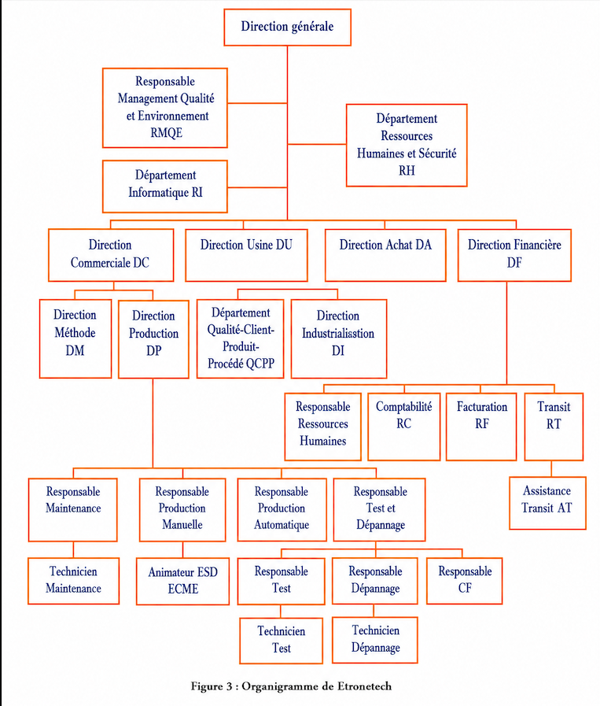
Figure 1: Organigramme de l'entreprise

Le département Maintenance Bâtiment & Infrastructure
Le service maintenance bâtiment et infrastructures c'est un service rattaché au directeur maintenance fait partie de l'ensemble des services supports de la société ELEONETECH.
Parmi ces fonctions :
-La gestion des équipements de manutention comme les gerbeurs, transpalettes et les monte-charges.
-la gestion des équipements électriques comme les armoires électriques, les transformateurs et le groupe électrogène.
-la gestion des équipements pneumatiques comme les compresseurs et les sécheurs.
-la gestion des moyens de luttes contres incendie comme les RIA et les extincteurs.
-la gestion des installations sanitaires.
-la gestion du système de climatisation.
-La gestion des nouvelles installations.
-la gestion des installations et des équipements ESD.
-la gestion des installations photovoltaïques.
-la gestion des postes de travail1.
C'est un service composé d'un responsable maintenance bâtiment et infrastructures, un technicien maintenance et deux agents de maintenance.

Cadre du projet

Étude de l'existant
Pour gérer son activité de maintenance, ELEONETECH dispose du logiciel GMAO Coswin 8i, édité par le groupe Siveco. Ce progiciel est un système de Gestion de Maintenance Assistée par Ordinateur proposant un ensemble de fonctionnalités couvrant l'ensemble du cycle de vie de la maintenance industrielle.
Coswin 8i offre théoriquement les modules suivants :
- Gestion des équipements : création et mise à jour du référentiel des machines et installations, avec suivi de l'historique des interventions par équipement.
- Suivi des Ordres de Travail (OTs) : enregistrement des interventions curatives et préventives avec les informations de date, durée, technicien et pièces utilisées.
- Génération de rapports : exports périodiques des indicateurs d'activité, des ratios préventif/curatif et des coûts matériels.

Interface principale de Coswin 8i

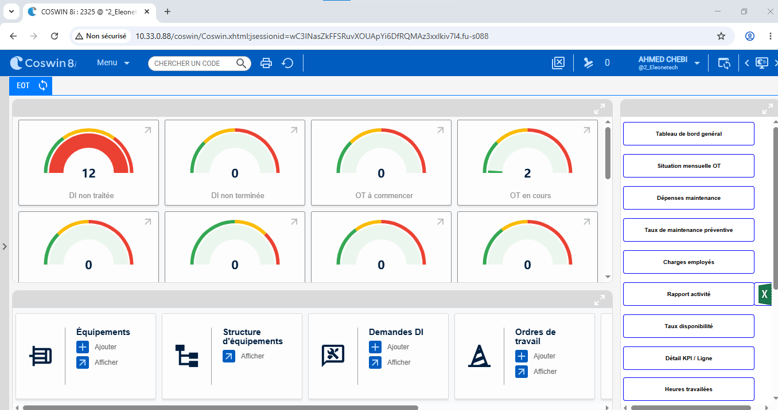
Figure 2 : Interface Dashboard Coswin
La figure ci-dessus présente le tableau de bord général de Coswin 8i, tel qu'il s'affiche après la connexion d'un technicien. Cette interface constitue le point d'entrée principal du logiciel et regroupe l'ensemble des informations opérationnelles en un seul écran.
La partie centrale affiche six jauges colorées indiquant en temps réel l'état des interventions : le nombre de demandes d'intervention non traitées (12), les OT non terminés, les OT à commencer et les OT en cours (2). Ces indicateurs visuels permettent au technicien d'identifier rapidement les actions prioritaires à traiter.
En bas de l'écran, des raccourcis donnent un accès direct aux principales fonctionnalités du logiciel : la gestion des équipements avec la possibilité d'en ajouter de nouveaux, la consultation de la structure équipements et sous-équipements, l'ajout et le suivi des ordres de travail, ainsi que la gestion des demandes d'intervention.
Le panneau de droite propose quant à lui une navigation vers des rapports détaillés : tableau de bord général, situation mensuelle des OT, dépenses de maintenance, taux de maintenance préventive, charges des employés, rapport d'activité, taux de disponibilité, détail KPI par ligne et heures travaillées.

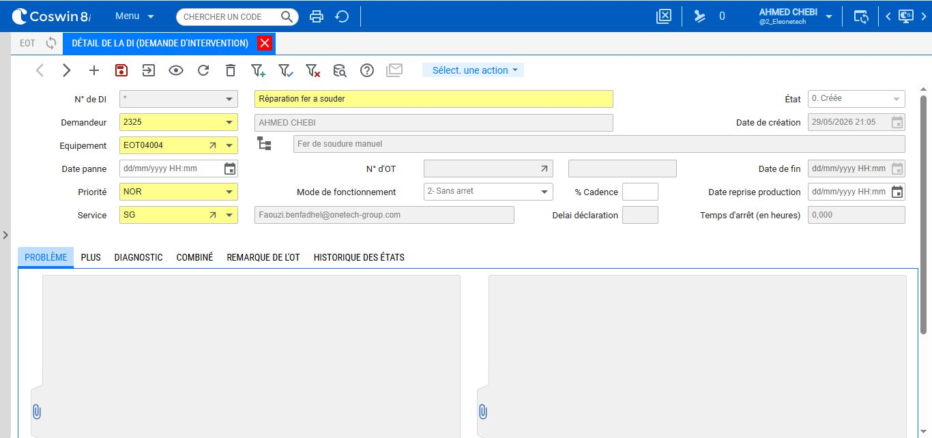
Figure 3 : Interface Ajout intervention
Cette interface présente le formulaire de création d'une demande d'intervention (DI) dans Coswin 8i. Lorsqu'un technicien constate une panne ou un besoin d'intervention, il remplit ce formulaire en saisissant les informations essentielles : le numéro de la DI, le nom du demandeur, le code de l'équipement concerné (ici EOT04004, Fer de soudure manuel), la description du problème (ici Réparation fer à souder), la priorité, le service responsable et le mode de fonctionnement de l'équipement.
Des informations complémentaires peuvent également être renseignées, telles que la date de la panne, le numéro de l'ordre de travail associé, le délai de déclaration et le temps d'arrêt en heures. L'état de la demande est automatiquement positionné à « Créée » lors de la première saisie.
Une fois le formulaire complété, le technicien enregistre la demande qui devient alors visible dans le tableau de bord général et peut être prise en charge par le responsable maintenance.

Critique de l'existant
Après analyse approfondie du fonctionnement du département maintenance et compréhension du logiciel Coswin 8i, nous avons identifié plusieurs dysfonctionnements répartis sur différents niveaux.
Au niveau de la qualité des données, c'est le problème le plus critique. La complexité du site et la longueur du formulaire de demande d'intervention génèrent des retards importants dans l'ouverture et la clôture des interventions. Ces retards ont un impact direct sur les indicateurs clés : le MTBF (Mean Time Between Failures), le MTTR (Mean Time To Repair) et le taux de disponibilité des équipements sont bien calculés et affichés par Coswin 8i, mais leurs valeurs sont pratiquement fausses car elles reposent sur des dates de déclaration incorrectes qui ne reflètent pas la réalité terrain. Par ailleurs, les pièces de rechange (PDR) saisies ne correspondent pas toujours à celles réellement consommées, certains ordres de travail restent non clôturés, et des doublons persistent dans le catalogue PDR, rendant l'historique de maintenance incomplet et les coûts peu fiables.
Au niveau du suivi des indicateurs, bien que Coswin 8i soit capable de produire des rapports de maintenance, les données en entrée étant corrompues, les résultats exportés sont inexploitables pour la prise de décision. Le ratio préventif/curatif n'est pas suivi et le délai réel de traitement des pannes ne peut pas être mesuré de manière fiable.
Au niveau de la planification, le responsable maintenance planifie ses interventions préventives de son côté, en dehors de Coswin 8i, car le logiciel ne dispose pas d'une interface de planification adaptée à leurs besoins. Cette situation crée une déconnexion entre ce qui est planifié et ce qui est enregistré dans le système.
Au niveau des consommations énergétiques, Coswin 8i ne prend pas en charge le suivi de la consommation d'eau, de la consommation électrique ni de la production photovoltaïque. Ces données, pourtant importantes pour le département maintenance d'ELEONETECH, ne sont suivies nulle part et restent totalement invisibles pour les responsables.

Solution proposée
Face aux problèmes identifiés, nous avons proposé une application web de gestion et d'analyse de maintenance adaptée aux réalités opérationnelles d'ELEONETECH, accessible depuis n'importe quel navigateur sur le même réseau local.
La solution propose aux techniciens de déclarer leurs interventions et de saisir les relevés énergétiques quotidiens de manière simple et rapide depuis leur smartphone, grâce à un système de QR Code, afin d'éliminer les retards de saisie constatés avec Coswin 8i.
Pour le responsable maintenance, il dispose de tableaux de bord interactifs affichant en temps réel les indicateurs clés de la maintenance et les consommations énergétiques du site.
L'administrateur gère les comptes utilisateurs, configure les paramètres de l'application et suit les actions réalisées à travers un journal d'audit.
L'objectif de cette solution est de centraliser toutes les données du département maintenance dans un système fiable et accessible, afin de donner au responsable les moyens de piloter efficacement son activité et de prendre des décisions basées sur des informations réelles et à jour.

Méthode de gestion de projet [2]
La méthode de gestion de projet est un ensemble de technique et de bonnes permettent de mener un projet de manière organisée, dans les délais et avec les résultats attendus.

Les méthodes classiques
Les méthodes classiques planifient tout le projet dès le début, Elles supposent que les besoins ne changeront pas au cours de travail. Les deux méthodes classiques les plus connus sont Waterfall et le cycle en V.

La méthode en cascade (Waterfall)
La méthode Waterfall découpe le projet en étapes successives : analyse, conception, développement, tests et déploiement. Chaque étape doit être terminée avant de passer à la suivante. Cette méthode est simple à comprendre et à suivre, mais elle ne permet pas de revenir en arrière facilement si un changement survient en cours de projet.

La méthode en V
Le cycle en V fonctionne en deux phases complémentaires. La première phase descend de la définition des besoins jusqu'au développement. La deuxième phase remonte en vérifiant et en validant chaque étape précédente. Cette méthode renforce le contrôle qualité mais reste rigide face aux changements.

Les méthodes agiles
Les méthodes agiles proposent une approche plus flexible et plus adaptée aux projets dont les besoins évoluent. Le travail est divisé en petites étapes courtes appelées itérations, ce qui permet de livrer régulièrement des résultats, de détecter les problèmes rapidement et de s'adapter aux changements à tout moment. Les Framework agiles les plus utilisés sont Scrum, Kanban et XP.

Scrum : gestion de projet en sprints
Scrum est le framework agile le plus répandu. Il organise le travail en cycles courts appelés sprints, d'une durée de une à quatre semaines. À la fin de chaque sprint, l'équipe livre une version fonctionnelle du produit. Scrum repose sur trois éléments principaux :
- Des rôles : Product Owner, Scrum Master et équipe de développement.
- Des cérémonies : Sprint Planning, Daily Scrum, Sprint Review et Sprint Rétrospective.
- Des artefacts : Product Backlog, Sprint Backlog et incrément livrable.

Kanban : visualiser et optimiser le flux de travail
Kanban est une approche agile qui permet d’identifier très rapidement les goulets d'étranglement et d’examiner l’étape concernée.
L’utilisation d’un tableau kanban vous permet de :
Visualiser un aperçu immédiat de l'état d'avancement de chaque projet à un moment donné
Limiter les travaux en cours
Et d'optimiser ainsi la productivité et l’efficacité de vos équipes

Comparaison méthodes classiques vs agiles
Critère | Méthodes Classiques | Méthodes Agiles
Planification | Fixée dès le départ | Adaptative sprint par sprint
Changements | Coûteux et difficiles | Naturellement intégrés
Livraisons | Une seule finale | Fréquentes à chaque sprint
Collaboration client | Limitée à la spécification | Continue et permanente
Détection des risques | Tardive (fin de projet) | Précoce (chaque sprint)
Documentation | Très formalisée | Légère et fonctionnelle
Adaptée pour | Besoins stables | Projets évolutifs
Équipe | Hiérarchisée | Autoorganisée
Visibilité | Globale dès le départ | Sprint par sprint
Exemples | Waterfall Cycle en V | Scrum Kanban XP
Tableau 1.2 Comparaison méthodes classiques vs agiles

Choix de la méthode
Face à la diversité des méthodes de gestion de projet, notre choix s'est porté sur Scrum, le framework agile le plus répandu dans le développement logiciel. Ce choix se justifie par trois raisons principales : la nature évolutive des besoins du projet, qui nécessitait des ajustements progressifs impossibles à anticiper avec une méthode classique, la durée limitée du projet, qui se prête naturellement à un découpage en sprints courts permettant des livraisons régulières et validées , et enfin la transparence qu'offre Scrum à travers ses cérémonies, qui constituent des jalons clairs facilitant le suivi de l'avancement et la communication avec les parties prenantes.

Principes de Scrum
Scrum est un cadre de travail agile léger reposant sur des cycles de développement courts appelés Sprints, d'une durée généralement comprise entre deux et quatre semaines. À chaque sprint, l'équipe s'engage à livrer une version fonctionnelle, testée et potentiellement déployable du produit. Cette approche itérative permet d'obtenir rapidement de la valeur, de valider les hypothèses avec les utilisateurs réels et d'ajuster le cap en fonction des retours. Dans notre projet, les sprints ont une durée de deux à quatre semaines.

Les rôles dans Scrum
Scrum définit trois rôles distincts et complémentaires, chacun avec des responsabilités précises :
Rôle | Responsabilités
Product Owner | Définit et priorise les User Stories, valide les livrables à chaque Sprint Review.
Scrum Master | Facilite les cérémonies Scrum et élimine les obstacles de l'équipe.
Équipe de développement | Développe les fonctionnalités du sprint et assure la qualité des livrables.

Tableau 1.3 : Les trois rôles dans le framework Scrum

Les cérémonies Scrum
Scrum structure le travail autour de quatre cérémonies régulières qui garantissent la transparence, l'inspection et l'adaptation tout au long du projet :
Cérémonie | Moment | Objectif
Sprint Planning | Début de sprint | L'équipe sélectionne les User Stories du backlog à réaliser durant le sprint, estime les tâches et définit l'objectif du sprint.
Daily Scrum | Chaque jour 15 min | Réunion quotidienne de 15 minutes où chaque membre répond à trois questions : Qu'ai-je fait hier ? Que vais-je faire aujourd'hui ? Y a-t-il des obstacles ?
Sprint Review | Fin de sprint | L'équipe présente les fonctionnalités développées aux parties prenantes. Le backlog est mis à jour en fonction des retours obtenus.
Sprint Retrospective | Après la Review | L'équipe analyse son fonctionnement pour identifier les points d'amélioration et définit les actions correctives pour le prochain sprint.

Tableau 1.4 Les quatre cérémonies du framework Scrum

Les artefacts Scrum
Scrum s'appuie sur trois artefacts qui garantissent la transparence des informations et permettent à l'équipe de prendre des décisions éclairées :
Artefact | Description
Product Backlog | Liste ordonnée et priorisée de toutes les fonctionnalités souhaitées pour le produit. Il est géré en permanence et reflète l'état actuel des besoins. Dans notre projet, il regroupe 42 User Stories pour un total de 162 Story Points.
Sprint Backlog | Sous-ensemble du Product Backlog sélectionné pour le sprint en cours. Il représente l'engagement de l'équipe pour les semaines à venir et peut être ajusté quotidiennement.
Incrément | Version fonctionnelle et testée du produit livrée à la fin de chaque sprint. Chaque incrément s'ajoute aux précédents et doit être potentiellement livrable.

Tableau 1.5 Les trois artefacts du framework Scrum

Les trois piliers de Scrum
Le framework Scrum repose sur trois piliers fondamentaux qui garantissent son efficacité :
– Transparence : tous les aspects significatifs du processus doivent être visibles par toutes les person nes impliquées. Le Product Backlog, le Sprint Backlog et l'état d'avancement sont accessibles à l'ensemble de l'équipe à tout moment.
– Inspection : les artefacts Scrum et la progression vers l'objectif du sprint sont examinés régulièrement lors des cérémonies afin de détecter les écarts indésirables avant qu'ils ne s'accumulent.
– Adaptation : si l'inspection révèle qu'un ou plusieurs aspects s'écartent des limites acceptables, le processus ou les artefacts doivent être ajustés le plus tôt possible afin de minimiser les déviations futures.

Conclusion
Ce premier chapitre a permis de mettre en contexte notre projet au sein d'ELEONETECH. Après avoir présenté l'entreprise, son organigramme et son département maintenance, nous avons analysé les limites du logiciel Coswin 8i et identifié les différents problèmes opérationnels qui justifient la mise en place d'une nouvelle solution. Nous avons ensuite présenté la solution proposée ainsi que la méthode de gestion de projet Scrum retenue comme cadre de référence pour notre développement. Le chapitre suivant est consacré au Sprint 0 : spécification détaillée des besoins, modélisation UML, planification et environnement technique.

Chapitre 2 : Sprint 0 : Spécification des Besoins et Planification du projet

Introduction
Ce chapitre constitue le Sprint 0 de notre projet entièrement consacré à l'analyse et la spécification des besoins, à la planification des sprints et à la présentation de l'environnement technique. C'est la phase de cadrage qui précède tout développement.

Analyse des besoins

Les acteurs du système
Nous avons identifié trois acteurs interagissant avec l'application, chacun disposant d'un périmètre fonctionnel distinct adapté à son rôle au sein du service maintenance d'ELEONETECH.
L'administrateur : assure la gestion des comptes utilisateurs et des rôles d'accès, la configuration des seuils KPI officiels sur le site et la consultation du journal d'audit système. Il est le garant de la sécurité et de la cohérence des données de la plateforme.
Le responsable maintenance est l'utilisateur central de l'application. Il pilote l'ensemble de l'activité maintenance à travers les tableaux de bord KPIs, gère la planification des interventions préventives, suit les consommations énergétiques et génère les rapports mensuels à destination de la direction.
Le technicien est l'acteur terrain de l'application. Il déclare les interventions avec la date et l'heure réelle de la panne, effectue les vérifications quotidiennes des équipements sous forme de check-lists et saisit chaque jour les relevés de consommation d'eau, d'électricité et de production photovoltaïque.

Les besoins fonctionnels
Administrateur :
- S'authentifier.
- Réinitialiser son mot de passe.
- Créer, modifier et désactiver des comptes utilisateurs en leur attribuant l'un des quatre rôles disponibles : Administrateur, Responsable, Technicien ou Lecteur.
- Configurer les seuils KPI officiels d'ELEONETECH depuis l'interface d'administration : MTBF, MTTR, disponibilité, consommation eau et électricité, valeur stock PDR.
- Consulter le journal d'audit immuable enregistrant toutes les actions effectuées sur l'application.
- Gérer le référentiel des équipements : création, modification et désactivation des fiches avec code unique et seuils associés.
Responsable maintenance
- S'authentifier.
- Réinitialiser son mot de passe.
- Valider les interventions déclarées par les techniciens
- Recevoir des alertes email et in-app lorsqu'un KPI dépasse son seuil officiel.
- Créer et gérer les plans de maintenance préventive avec fréquences configurables et suivre leur taux de réalisation.
- Consulter les tableaux de bord interactifs affichant les KPIs, les consommations énergétiques et le gain photovoltaïque en TND.
- Gérer les PRC (Pièces de Rechange Consommables) avec les opérations CRUD : créer, consulter, modifier et supprimer les pièces de rechange.

Technicien
- S'authentifier.
- Réinitialiser son mot de passe.
- Déclarer une intervention.
- Consulter le statut en temps réel de chaque équipement et effectuer les vérifications quotidiennes terrain sous forme de check-lists.
- Saisir chaque jour les relevés de consommation d'eau en m³, d'électricité en kWh et la production photovoltaïque en kWh.
- Recevoir les rappels automatiques de maintenance préventive à J-7, J-3 et J-0 avant chaque échéance.
- Recevoir les relances automatiques à J+3, J+7 et J+14 pour toute intervention non clôturée.

Les besoins non-fonctionnels
En complément des besoins fonctionnels, l'application doit satisfaire les exigences de qualité suivantes :
- Performance : temps de réponse, chargement des tableaux de bord.
- Sécurité : authentification JWT, journal d'audit immuable.
- Fiabilité : disponibilité, sauvegarde automatique quotidienne.
- Maintenabilité : architecture modulaire en couches, documentation API complète.
- Portabilité : accessible depuis tout navigateur moderne sur le même réseau local.
- Scalabilité : ajout de nouvelles sources de données sans refonte de l'architecture.

Diagramme de cas d'utilisation général
Le diagramme de cas d'utilisation général représente les interactions entre les trois acteurs et les modules fonctionnels du système. Il met en évidence les relations, entre les acteurs et leurs fonctionnalités respectives.
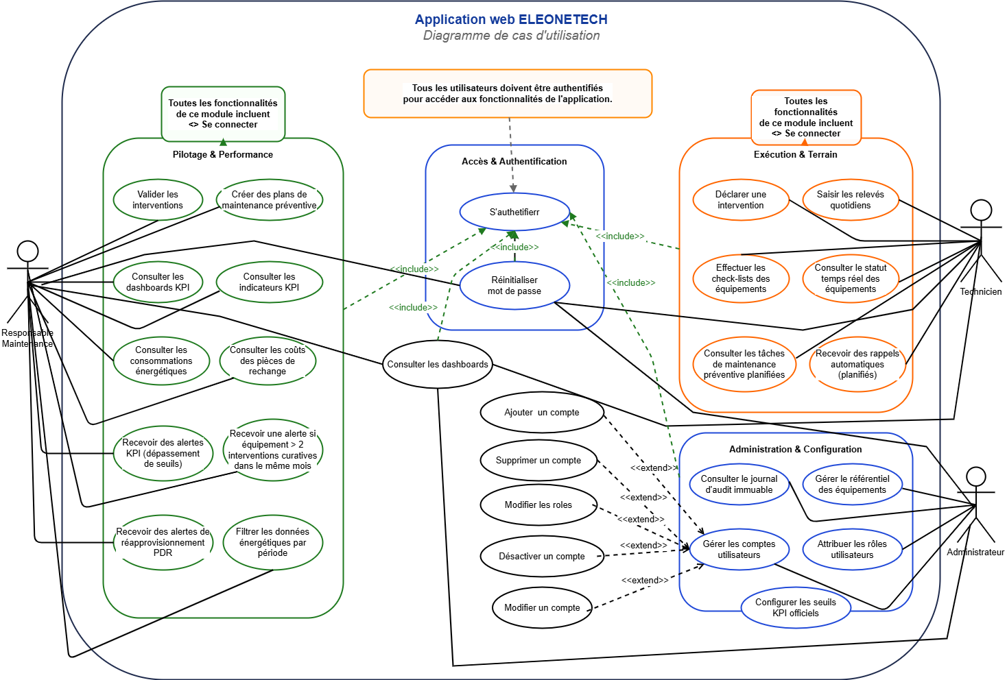
Figure 4 Diagram de cas d'utilisation

Planification du projet

Product Backlog
Le tableau ci-dessous présente le Product Backlog qui contient les user stories qui présente les fonctionnalités au cours de notre projet
ID | User Story | Priorité | Durée
US01 | En tant que responsable, je veux que les données issues des différentes sources soient extraites automatiquement afin d'éviter toute saisie manuelle. | Haute | 8 j
US02 | En tant que responsable, je veux que les données soient nettoyées, normalisées et chargées dans l'entrepôt afin que les indicateurs soient fiables et comparables. | Haute | 8 j
US03 | En tant que responsable, je veux disposer d'une source unique de données de maintenance nettoyées et fiables afin de calculer des indicateurs cohérents. | Haute | 7 j
US04 | En tant que responsable, je veux un tableau de bord Maintenance affichant les OT, le MTBF et le taux de réalisation afin de piloter l'activité. | Haute | 5 j
US05 | En tant que responsable, je veux un tableau de bord Disponibilité comparant les performances réelles aux seuils officiels afin d'identifier les équipements non conformes. | Haute | 5 j
US06 | En tant que responsable, je veux un tableau de bord Énergie affichant les consommations et le gain photovoltaïque afin d'évaluer la rentabilité de l'installation PV. | Haute | 4 j
US07 | En tant que responsable, je veux un tableau de bord Pièces de rechange (PDR) affichant le stock et les coûts afin de maîtriser les dépenses en PDR. | Moyenne | 3 j
US08 | En tant que responsable, je veux filtrer tous les tableaux de bord par période et par équipement afin d'analyser des intervalles spécifiques. | Moyenne | 2 j
US09 | En tant qu'utilisateur, je veux m'authentifier afin d'accéder de manière sécurisée à mon espace de travail selon mon rôle. | Haute | 2 j
US10 | En tant qu'utilisateur, je veux réinitialiser mon mot de passe par email afin de récupérer l'accès à mon compte en cas d'oubli. | Haute | 1 j
US11 | En tant que technicien, je veux déclarer une intervention depuis mon smartphone via QR Code afin de maintenir un historique fiable en temps réel. | Haute | 3 j
US12 | En tant que technicien, je veux modifier une intervention déjà déclarée afin de corriger les informations saisies. | Haute | 2 j
US13 | En tant que technicien, je veux saisir les relevés énergétiques quotidiens depuis mon smartphone afin d'alimenter le suivi en temps réel. | Haute | 3 j
US14 | En tant que responsable, je veux une page d'accueil affichant les KPIs du mois en cours afin d'avoir une vue globale dès la connexion. | Haute | 3 j
US15 | En tant que responsable, je veux valider les interventions déclarées par les techniciens afin de garantir la fiabilité des données. | Haute | 3 j
US16 | En tant que responsable, je veux créer des plans de maintenance préventive et les assigner aux techniciens afin de planifier l'activité terrain. | Haute | 3 j
US17 | En tant que technicien, je veux consulter mes tâches préventives planifiées afin de connaître les interventions à réaliser. | Haute | 2 j
US18 | En tant que technicien, je veux recevoir des rappels automatiques avant chaque échéance préventive afin de ne manquer aucune tâche. | Moyenne | 2 j
US19 | En tant que responsable, je veux ajouter et modifier les pièces de rechange du catalogue afin de maintenir un référentiel PDR à jour. | Haute | 2 j
US 20 | En tant que responsable, je veux mettre à jour les quantités en stock des pièces de rechange afin de refléter les consommations et les réapprovisionnements réels. | Haute | 2 j
US21 | En tant que technicien, je veux recevoir des relances automatiques pour les interventions non clôturées afin d'éviter les oublis. | Moyenne | 3 j
US22 | En tant que responsable, je veux recevoir des alertes automatiques lorsqu'un seuil de consommation est dépassé afin de réagir rapidement. | Moyenne | 2 j
US23 | En tant qu'administrateur, je veux gérer le référentiel des équipements et générer leurs QR Codes afin de maintenir les données à jour. | Haute | 2 j
US24 | En tant que responsable, je veux configurer les seuils d'alerte énergétiques afin d'adapter le système aux normes officielles d'ELEONETECH. | Moyenne | 2 j
US25 | En tant qu'administrateur, je veux consulter le journal d'audit afin de tracer toutes les actions réalisées sur l'application. | Moyenne | 2 j
US26 | En tant qu'utilisateur, je veux exporter les données en PDF afin de partager les rapports avec la direction. | Faible | 3 j

Équipe du projet
Chaque projet Scrum est dirigé par une équipe dont chaque membre a un rôle bien défini. Notre équipe est composée de quatre membres, chacun ayant des responsabilités précises tout au long du projet.
Membre | Rôle Scrum | Responsabilités
Ben Hassine Montassar | SCRUM Team | Développement frontend et backend
Monser Mariem | SCRUM Team | Développement frontend et backend
Mr Faouzi | Product Owner | Validation des User Stories, recette fonctionnelle, feedback terrain
Mr Ahmed | Scrum Master | Suivi méthodologique, orientations techniques, évaluation

Tableau 2.5 Composition de l'équipe projet
L'équipe de développement travaille sur l'ensemble des composants du projet en se basant sur la décomposition des User Stories et selon les sprints. Le Product Owner valide chaque livrable à la fin de chaque sprint. Le Scrum Master assure le bon déroulement de la méthode et la levée des obstacles rencontrés par l'équipe.

Spécification des sprints
Le projet est découpé 3 sprints de développement de deux à quatre semaines chacun :

 | Objectif
Sprint 1 | ETL & modélisation Entrepôt de données
Sprint 2 | Création des tableaux de bord
Sprint 3 | Développement application web
Tableau 2.6 Spécification des 3 sprints du projet

Diagramme de Gantt
Le diagramme de Gantt présente la planification détaillée du projet sur 16 semaines de février à mai 2026. Il visualise pour chaque sprint les User Stories, les dates de début et de fin ainsi que le statut d'avancement.
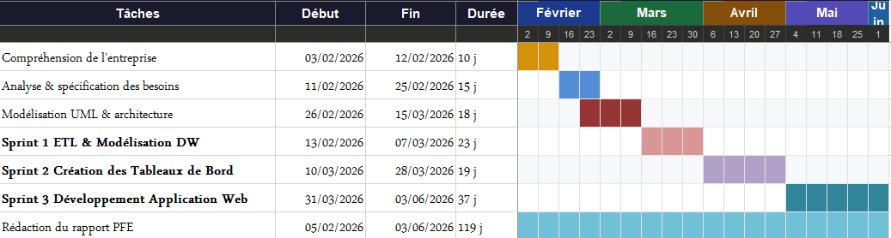
Figure 5:Diagramme de Gantt

Environnement logiciel et matériel

Environnement logiciel
Pour répondre aux besoins spécifiques de ce projet, nous avons sélectionné un ensemble de technologies modernes, performantes et adaptées à chaque composant de la solution.

Outils utilisés

PostgreSQL

Figure 6 Logo PostgreSQL
PostgreSQL 18 a été choisi comme système de gestion de base de données pour ce projet, de préférence à MySQL ou MongoDB, pour trois raisons principales.
Tout d’abord, il s’agit d’une solution open source et totalement gratuite, ce qui correspond parfaitement aux contraintes budgétaires du projet.
Ensuite, contrairement à MongoDB, qui est une base NoSQL orientée documents et peu adaptée aux analyses complexes, PostgreSQL excelle dans les requêtes relationnelles, les jointures et les agrégations. Ces performances sont essentielles pour alimenter efficacement les tableaux de bord Power BI en temps réel.
Enfin, par rapport à MySQL dont les fonctionnalités analytiques restent limitées, PostgreSQL offre un support natif des types de données avancés et des colonnes calculées (GENERATED COLUMNS). Cette capacité nous a permis de calculer automatiquement certains indicateurs, comme les coûts énergétiques, directement au niveau de la base de données.

Power BI Desktop
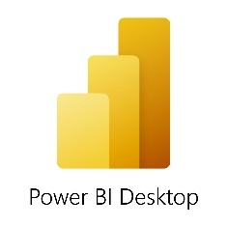
Figure 7 Logo Power BI Desktop
Power BI Desktop a été retenu comme outil de visualisation au lieu de Tableau ou Grafana pour trois raisons. Premièrement, il dispose d'un connecteur natif PostgreSQL permettant une connexion directe à l'entrepôt sans développement supplémentaire. Deuxièmement, le langage DAX offre une grande flexibilité pour le calcul des KPIs métier personnalisés comme le MTBF, le taux de réalisation et le gain photovoltaïque. Troisièmement, contrairement à Tableau qui est payant, Power BI Desktop est gratuit et largement utilisé dans les entreprises industrielles tunisiennes, ce qui facilite la prise en main par les responsables d'ELEONETECH.

Draw io

Figure 8 Logo Draw io
Un outil de création de diagrammes en ligne, gratuit et open source, accessible sur app.diagrams.net.il permet de créer des diagrammes UML, des schémas d'architecture technique.

Visual Studio Code

Figure 9 Logo Visual Studio Code
Nous avons choisi VS Code car il supporte nativement JavaScript, Python et JSON, les trois langages utilisés dans notre projet. Ses extensions de débogage, de gestion Git intégrée et de complétion automatique ont considérablement accéléré le développement. Contrairement à des IDEs lourds comme Eclipse ou IntelliJ, VS Code est léger et rapide.

Technologies utilisées

Python 3
Nous avons choisi Python pour le pipeline ETL car c'est le seul langage disposant de bibliothèques spécialisées dans l'extraction de données depuis des PDFs non structurés. La bibliothèque pdfplumber est spécifiquement conçue pour parser les tableaux dans des PDFs, et pandas offre des fonctionnalités puissantes pour nettoyer et transformer les données. Contrairement à des outils graphiques comme Talend, Python permet d'automatiser entièrement le pipeline en une seule commande.

Node.js 18 + Express.js
Nous avons choisi Node.js au lieu de Django ou Laravel car il repose sur JavaScript, le même langage utilisé côté frontend avec React. Cela permet à l'équipe de travailler avec un seul langage sur l'ensemble du projet, réduisant la complexité. Node.js offre également une architecture non bloquante idéale pour gérer de multiples requêtes simultanées dans une API REST.

React.js 18
Nous avons choisi React au lieu de Vue.js ou Angular car c'est la bibliothèque frontend la plus répandue avec une large communauté et une documentation riche. React permet de construire des interfaces dynamiques par composants réutilisables, ce qui a facilité la création des différentes pages adaptées à chaque rôle utilisateur.

Tailwind CSS
Nous avons choisi Tailwind CSS au lieu de Bootstrap car il offre une personnalisation plus fine des interfaces sans imposer un style prédéfini. Ses classes utilitaires permettent de styliser directement les composants React sans écrire de fichiers CSS séparés, ce qui a accéléré le développement des interfaces.

JWT + bcrypt
Nous avons choisi JWT pour l'authentification car il permet de sécuriser les échanges entre le frontend et l'API sans stocker les sessions côté serveur, ce qui est plus adapté à une architecture REST. bcrypt a été retenu pour le hachage des mots de passe car il intègre un mécanisme de salage automatique qui protège contre les attaques par table arc-en-ciel.

Nodemailer
Nous avons choisi Nodemailer car c'est la bibliothèque Node.js la plus utilisée pour l'envoi d'emails. Elle supporte les protocoles SMTP et est compatible avec Gmail, ce qui nous a permis d'envoyer les alertes, rappels et relances automatiques sans service tiers payant.

PDFKit + ExcelJS
Nous avons choisi PDFKit pour la génération des rapports PDF car il permet de créer des documents structurés directement depuis Node.js sans dépendance externe. ExcelJS a été retenu pour les exports Excel car il supporte la création de feuilles de calcul formatées avec des styles et des formules

Environnement matériel
Le développement et les tests de l'application ont été réalisés sur deux postes de travail complémentaires, chacun utilisé par l'un des membres de l'équipe :
 | PC1 Ben Hassine Montassar | PC 2 Monser Mariem
Marque | Dell | ASUS
Système d'exploitation | Windows 10 (64 bits) | Windows 10 (64 bits)
Processeur | Intel Core i5 | Intel Core i3-3120M @ 2,50 GHz
Mémoire RAM | 24 Go | 8 Go (7,45 Go utilisable)
Stockage | 477 GB SSD NVMe 2500 Micron 512 GB | SSD 238 Go SanDisk
Carte graphique | Intel ® iris Xe Graphics(128MB) | NVIDIA GeForce 610M (2 Go) Intel HD Graphics 4000 (480 Mo)
Serveur BDD | PostgreSQL 18 localhost | PostgreSQL 18 localhost
Tableau 2.7 Environnement matériel des deux postes de développement

Architecture technique 3-tiers

L’architecture de notre projet est conçue comme une structure modulaire et scalables en trois couches principales. Le Backend, développé avec Node.js et Express, assure la logique métier à travers des contrôleurs dédiés (authentification, équipements, KPI, PRC, monitoring, etc.) et communique avec trois bases de données Postgres SQL distinctes : une base principale, une base de staging et un Data Warehouse. L’authentification est sécurisée par JWT via un middleware dédié.
Le Frontend, construit en React, offre une interface intuitive et role-based avec trois profils utilisateurs (Admin, Responsable et Technicien). Il consomme les APIs via Axios et intègre des tableaux de bord Power BI Embedded. Enfin, une couche ETL en Python (scripts extract, transformation et load) assure l’alimentation automatique du Data Warehouse à partir des données brutes présentes dans le dossier DATA, garantissant ainsi une gestion fluide, fiable et performante des données de maintenance industrielle.

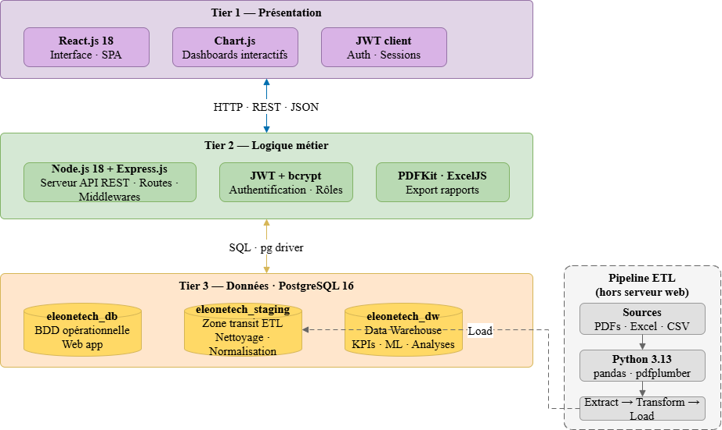
Figure 10 : Architecture Technique Globale du Système
Cette architecture en trois tiers (Présentation, Logique Métier et Données) offre une séparation claire des préoccupations, favorisant la maintenabilité et l’évolutivité du système. Elle s’appuie sur des technologies modernes telles que React.js 18, Node.js 18, PostgreSQL 18 et une pipeline ETL Python, permettant une intégration fluide entre l’interface utilisateur, le traitement des données et l’analyse décisionnelle.

Conclusion
Ce Sprint 0 a permis de formaliser l'ensemble des besoins fonctionnels et non-fonctionnels de l'application, de modéliser les quatre acteurs et leurs interactions via le diagramme de cas d'utilisation, de planifier les cinq sprints de développement et de définir l'environnement technique complet. Ces fondations constituent le référentiel de tous les chapitres suivants. Le chapitre 3 est consacré au Sprint 1 : la mise en place du pipeline ETL et la création de l'entrepôt de données en schéma en étoile.

Chapitre 3 : Sprint 1 : Implémentation du processus ETL et modélisation de l’entrepôt de données

Introduction
Ce chapitre est consacré au Sprint 1 du projet, dont l'objectif est de mettre en place l'infrastructure de données nécessaire. Il couvre la compréhension des données sources, la modélisation de l'entrepôt de données, ainsi que le développement du pipeline ETL en Python permettant d'extraire, de nettoyer et de charger les données issues des neuf sources hétérogènes d'ELEONETECH.

Backlog du Sprint

Ce backlog sprint presente les User Stories concernes par ce sprint et ces taches :

ID | USER Story | Tâche | Durée
US01 | En tant que responsable, je veux bénéficier d'une source unique de données nettoyées et fiables. | Analyser les sources de données (PDF, Excel, CSV) | 2j
US01 |  | Modéliser l'entrepôt de données. | 3j
US01 |  | Créer les bases PostgreSQL de données. | 3j
US 02 | En tant que responsable, je veux que les données soient extraites automatiquement. | Développer le code d’extraction des fichier sources PDF obtenue de Coswin. | 4j
US 02 |  | Développer extraction Excel et csv depuis les fichiers externes. | 2j
US03 | En tant que responsable, je veux que les données soient nettoyées et chargées dans l'entrepôt. | Développer le script de chargement zone de transit. | 2j
US03 |  | Développer le script de nettoyage et normalisation de données. | 3j
US03 |  | Développer le script de chargement de l’entrepôt de données. | 2j

Compréhension du métier
Chez ELEONETECH, la maintenance industrielle est organisée autour des ordres de travail (OT). Chaque intervention sur un équipement donne lieu à un OT précisant le type d'intervention (curative, préventive ou autre), le technicien concerné et les pièces de rechange consommées depuis le stock. Ces données sont enregistrées mensuellement dans Coswin 8i et exportées sous forme de rapports PDF qui constituent la principale source de l'entrepôt de données.
Le suivi mensuel des interventions permet de calculer trois indicateurs clés : le MTBF, le Mean Time Between Failure qui mesure le temps moyen entre deux pannes, le MTTR, le Mean Time to Repair qui mesure le temps moyen de remise en service, et le taux de disponibilité calculé selon la formule MTBF / (MTBF + MTTR) × 100.
ELEONETECH a défini des seuils officiels pour ces indicateurs :
MTBF ≥ 715 heures
MTTR ≤ 1 heure
Disponibilité ≥ 95 %

En parallèle, le responsable crée ces propres fichiers de planification des interventions et de suivi consommation électricité et eau qui assure un suivi quotidien des consommations d'eau, d'électricité et de la production de l'installation photovoltaïque de 322 kWp. Le gain financier généré par cette installation est calculé selon la formule : gain PV = production kWh × 0,291 TND/kWh

Compréhension des données sources
Les données sources exploitées par ELEONETECH sont organisées en six dossiers, chaque dossier regroupant les fichiers relatifs à une catégorie d'information spécifique tel que Pieces De Rechange (PRC), charges employés…. Ces données sont issues de trois types de supports : des fichiers PDF exportés depuis Coswin 8i, des feuilles de calcul Excel et des fichiers CSV. L'ensemble couvre la période entre janvier 2025 et mars 2026. Cette structuration permet une meilleure organisation des données et facilite les opérations de préparation, de transformation et d'analyse. On va parler brièvement des fichier sources

Les données collectées sont organisées en six dossiers principaux, chacun ayant une utilité spécifique dans le cadre de l’analyse de la maintenance et de la performance industrielle sur la période de janvier 2025 à mars 2026.

Rapport mensuel de disponibilité des équipements
Pour ce fichier on a 15 fichiers de janvier 2025 jusqu’à mars 2026, elle généralement contient :
- Le taux de disponibilité (pourcentage de temps où les équipements ont fonctionné normalement) pour différentes lignes et machines.
- Les temps d’arrêt (combien d’heures les équipements sont restés arrêtés).
- Le nombre d’arrêts, le temps moyen entre les pannes (MTBF), et le temps moyen de réparation (MTTR).
Le rapport est divisé en deux parties principales :
- Entité SG : La partie la plus importante, qui regroupe plusieurs équipements (infrastructure, air comprimé, sanitaires, climatisation, électricité, etc.).
- Entité Autres : Une deuxième catégorie qui inclut d’autres machines (convoyeurs, machines de contrôle, stockage, etc.).
Pour chaque équipement, on trouve :
- Son code (ex : BAT001, CONV…)
- Sa description
- Le temps d’ouverture (heures prévues)
- Le temps d’arrêt
- Le nombre d’arrêts
- Le taux de disponibilité en pourcentage
En résumé, c’est un rapport technique qui permet de voir la performance et la fiabilité des équipements industriels pendant un mois

Taux Disponibilité
Ce fichier PDF est un rapport de situation mensuelle des ordres de travaux (Situation Mensuelle des Ordres de Travaux) pour les mois de janvier 2025 jusqu’à mars 2026.
Il présente un suivi clair de l’activité de maintenance à travers les ordres de travaux (O.T.) lancés et réalisés pendant le mois. Le rapport est divisé en deux entités principales :

- Entité EOT (Eleonetch)
- Entité SG (Services généraux)
Pour chaque entité, le document montre :
- Le nombre d’ordres de travaux lancés (O.T. Lancés)
- Le nombre d’ordres de travaux honorés (réalisés – O.T. Honorées)
- Le pourcentage de réalisation
- La répartition selon trois catégories : Préventifs (Prev.), Curatifs (Cura.) et Autres

Coût Matériel
Ce dossier contient les rapports mensuels de coût matériel en PDF qui présentent les dépenses liées aux pièces de rechange et aux matériaux utilises au cours de la maintenance. Chaque rapport contient le cout matériel global avec répartition par entité et par zone et type d’intervention.

Charges Employés (Divers) :
Ce dossier contient principalement les rapports des charges des employés de maintenance sur la période de janvier 2025 à mars 2026.
Ces fichiers PDF détaillent l’activité de chaque technicien avec le matricule, le nom et prénom, le nombre total d’ordres de travaux (OT), le total des heures travaillées, ainsi que le détail de chaque intervention (N° OT, date, équipement, description et nombre d’heures passées).

Energy :
Ce dossier regroupe les fichiers relatifs au suivi énergétique. Il contient principalement des fichiers Excel et CSV couvrant la période de janvier 2025 à mars 2026.
Il présente le suivi journalier et hebdomadaire de :
- La consommation d’eau : compteur SONEDE, consommation journalière en m³, responsable et remarques.
- La consommation d’électricité : relevés par phase en KWH, consommation journalière et hebdomadaire, coût en DT.
- La production photovoltaïque : production journalière, cumulée, et heures équivalentes. La centrale photovoltaïque a été installée et mise en service en septembre 2025. Les données de production couvrent donc la période de septembre 2025 jusqu’à mars 2026.

Masters
Ce dossier contient les données de référence DE PEIECE DE RECHANGE 5odr°ainsi que les historiques de mouvements de stock des pièces de rechange. Il regroupe principalement des fichiers CSV et Excel (.xlsx).
Ces données ont été extraites de l’ERP de l’entreprise X3 (Sage X3), qui centralise tout le trafic et la gestion des Pièces de Rechange (PRC). On y retrouve les références articles (PRC), les dates de mouvements, les types de mouvements (réception fournisseur, sortie diverse.) les quantités entrées et sorties, les emplacements de stock, les prix unitaires, les montants et les opérateurs concernés.

Le tableau suivant présente l'inventaire complet :
N° | Dossier | Type de fichiers | Contenu Principal | Principales Informations / Indicateurs
1 | Cout_materiel | PDF | Coûts des pièces de rechange et matériaux | Coût global, répartition par entité (SG/EOT), par zone (BAT, CMS, THT...), Curatif/Préventif, Graphiques
2 | Divers | PDF | Documents variés, notamment les charges des employés | Matricule, Nom employé, Nbr OT, Total heures, Détail interventions
3 | Energy | Excel (.xlsx) + CSV | Consommation Eau, Électricité & Production Photovoltaïque | Consommation journalière (m³ / KWH), Production cumulée (kWh), Coûts en DT, Relevés par phase
4 | Masters | CSV + Excel (.xlsx) | Données de référence et Mouvements de stock | Références articles (PRC), Mouvements (Entrées/Sorties), Emplacements, Prix, Opérateurs
5 | Situation_mensuelle | PDF | Situation mensuelle des Ordres de Travaux | OT Lancés / Honorés, % Réalisation, Préventif / Curatif / Autres, par entité (SG & EOT)
6 | Taux_disponibilite | PDF | Taux de disponibilité des équipements | Temps Ouverture/Arrêt, Nb Arrêts, MTBF, MTTR, % Disponibilité, Graphiques Top 5 arrêts

Diagramme de Classe
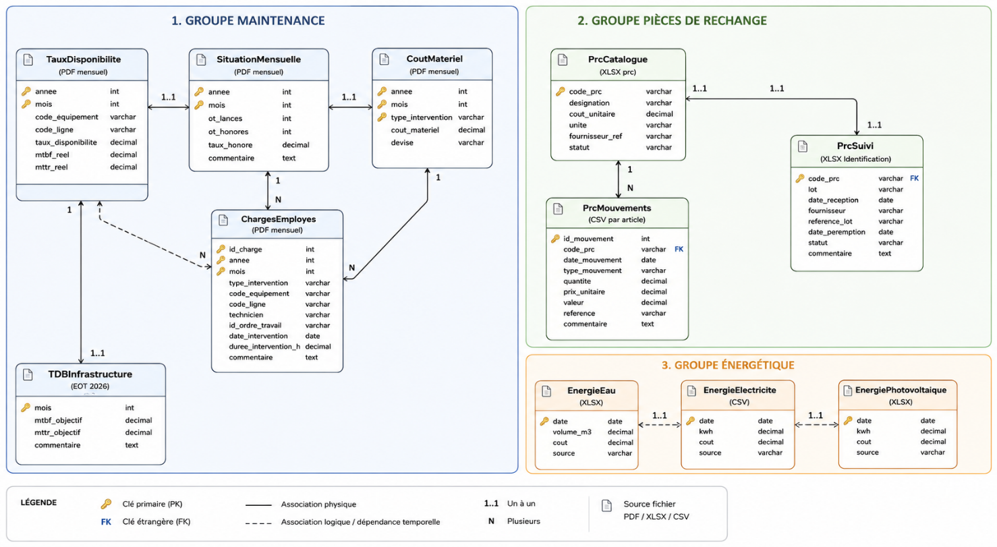

Modélisation de l’entrepôt de données

La modélisation dimensionnelle et ses concepts
La modélisation dimensionnelle est une approche de conception d’entrepôt de données orientée vers l’analyse et la prise de décision. Elle repose sur la séparation claire entre les tables de faits (qui contiennent les mesures numériques et les événements mesurables) et les tables de dimensions (qui regroupent les attributs descriptifs et contextuels). Cette modélisation permet d’obtenir des requêtes analytiques rapides et intuitives, particulièrement adaptées aux tableaux de bord et aux outils de Business Intelligence comme Power BI.

Choix du schéma multidimensionnel
Après analyse des besoins métier d’ELEONETECH, le schéma en constellation (ou galaxy schema) a été retenu. Ce schéma permet à plusieurs tables de faits de partager des dimensions communes, tout en couvrant les différents processus métier de l’entreprise (maintenance, disponibilité des équipements, gestion énergétique et pièces de rechange).

Identification des Tables de Faits et des Dimensions

Tables de Faits
Après avoir analysé les besoins métier et étudié les différentes sources de données (rapports PDF, fichiers Excel et CSV), l’entrepôt de données a été structuré autour de sept tables de faits et dix tables de dimensions.

Tables de Faits
Les tables de faits constituent le noyau de l’entrepôt de données. Elles stockent les événements mesurables et les indicateurs de performance du métier. Voici une explication détaillée de chacune des sept tables de faits :
fact_ot_global : Cette table regroupe les indicateurs globaux des ordres de travaux par mois. Elle permet de suivre le volume global d’activité de maintenance et le taux de réalisation.
fact_intervention : Elle enregistre chaque intervention réalisée par un technicien. C’est la table la plus granulaires pour analyser la charge de travail et la productivité des employés.
fact_pdr : Cette table suit les mouvements et la consommation des pièces de rechange (Pièces Détachées de Rechange).
fact_arret : Elle mesure la disponibilité des équipements en enregistrant les arrêts, les durées et les indicateurs de fiabilité (MTBF, MTTR).
fact_energie_elec : Elle stocke les consommations quotidiennes d’électricité par phase.
fact_energie_eau : Elle enregistre les consommations journalières d’eau.
fact_energie_pv : Elle suit la production quotidienne de l’installation photovoltaïque et sa valorisation.
On trouve ci-dessous Tableau récapitulatif des Tables de Faits :
Table de faits | Granularité | Mesures principales | Dimensions liées
fact_ot_global | 1 ligne par mois | nb_ot_total, nb_ot_curatif, nb_ot_preventif, taux_realisation_pct | dim_temps
fact_intervention | 1 ligne par OT / technicien | duree_intervention_h, type_intervention | dim_temps, dim_equipement, dim_employe, dim_zone, dim_intervention
fact_pdr | 1 ligne par mois / pièce | quantite_sortie, stock_final, valeur_consommee_tnd | dim_temps, dim_prc
fact_arret | 1 ligne par équipement / mois | nb_arrets, duree_ouverture_h, mtbf_h, mttr_h, disponibilite_pct | dim_temps, dim_ligne, dim_zone, dim_equipement
fact_energie_elec | 1 ligne par jour | conso_jour_kwh, cout_jour_tnd | dim_electricite, dim_temps, dim_zone
fact_energie_eau | 1 ligne par jour | conso_jour_m3, cout_jour_tnd | dim_eau, dim_temps, dim_zone
fact_energie_pv | 1 ligne par jour | production_kwh, heures_equiv_h, valeur_pv_tnd | dim_pv, dim_temps, dim_zone

Tables des Dimensions
Les tables de dimensions contiennent les informations descriptives qui donnent du contexte aux faits. Elles facilitent l’analyse et le filtrage dans les tableaux de bord.
Voici une explication détaillée de chacune des dix dimensions :
- dim_temps : Dimension temporelle commune à tous les faits. Elle permet l’analyse par année, mois, trimestre, semaine, etc.
- dim_zone : Regroupe les différentes zones opérationnelles du site (BAT, CMS, MAG, etc.).
- dim_employe : Contient les informations sur les techniciens de maintenance.
- dim_equipement : Référentiel complet des équipements du site.
- dim_ligne : Décrit les lignes de production suivies dans les rapports de disponibilité.
- dim_prc : Catalogue des pièces de rechange issues de Sage X3.
- dim_intervention : Détails descriptifs de chaque ordre de travail.
- dim_electricite : Contexte des relevés électriques journaliers.
- dim_pv : Contexte des données de production photovoltaïque.
- dim_eau : Contexte des relevés de consommation d’eau.

On trouuve si dessous le tableau récapitulatif des Tables de Dimensions :

Dimension | Nombre de lignes | Rôle principal | Attributs principaux
dim_temps | 6 000+ | Axe temporel commun | date_debut, annee_mois, annee, trimestre, mois_num, jour
dim_zone | 7 | Zones opérationnelles du site | code_zone, libelle_zone, batiment
dim_employe | 17 | Techniciens de maintenance | matricule, nom_prenom, total_hrs_annee
dim_equipement | 718 | Ensemble des équipements | code_equipement, libelle, zone_id
dim_ligne | 8 | Lignes de production | code_ligne, description, zone_id
dim_prc | 25 | Catalogue pièces de rechange | code_prc, designation, cout_unitaire_tnd
dim_intervention | 5 933 | Détail des ordres de travaux | numero_ot, type_intervention, date_debut
dim_electricite | 259 | Relevés électricité | date_releve, phase1_kwh, phase2_kwh, phase3_kwh
dim_pv | 165 | Production photovoltaïque | date_jour, production_cumulee_kwh
dim_eau | 283 | Consommation eau | date_releve, conso_jour_m3

Conception de l’entrepôt de données
L'entrepôt de données suit un schéma en constellation : plusieurs tables de faits partagent des dimensions communes. Ce schéma est adapté au contexte ELEONETECH qui couvre quatre processus métier distincts maintenance, disponibilité, énergie et pièces de rechange tous reliés à la même dimension temporelle et à la même dimension zone.
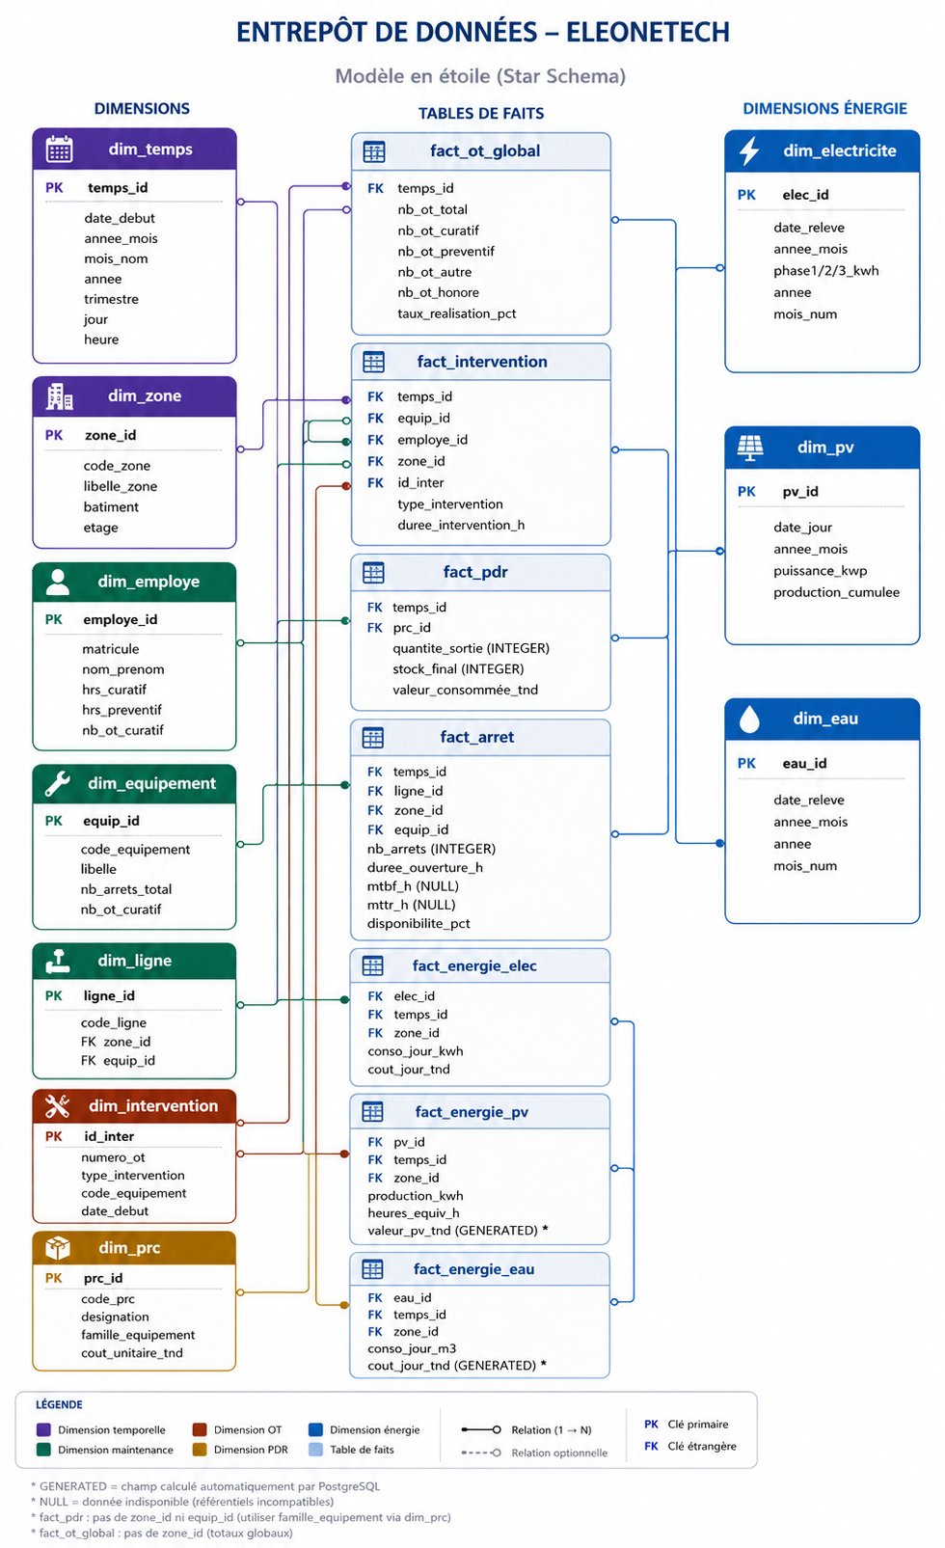
Figure 11: Conception du modèle de l’entrepôt de données

Développement du processus ETL

Création des bases de données PostgreSQL
Afin d'isoler les différentes couches du pipeline, deux bases de données PostgreSQL distinctes ont été créées, chacune ayant un rôle bien défini :
Base | Rôle
eleonetech_staging | Zone de transit : 10 tables stg_* brutes + 6 tables stg_clean_* nettoyées
eleonetech_dw | Entrepôt analytique : 10 dimensions + 7 tables de faits + 7 vues KPI

Exécution du pipeline ETL

Le pipeline s'exécute en quatre scripts séquentiels, chacun ayant une responsabilité précise :
Étape | Script | Rôle
1 | extract.py | Extraction des données depuis les PDFs, Excel et CSV
2 | load_staging.py | Chargement des données brutes dans la zone de transit
3 | transformationtest.py | Nettoyage, normalisation et enrichissement des données
4 | load_dwtest.py | Chargement final dans l'entrepôt analytique

Extraction des données
La première étape du pipeline consiste à extraire les données depuis les neuf sources hétérogènes. Le script extract.py traite les fichiers PDF de Coswin 8i en utilisant la bibliothèque pdfplumber pour parser les tableaux, les fichiers Excel avec pandas, et les fichiers CSV des mouvements de stock PDR.

Extraction des mouvements de stock PDR
Les fichiers CSV des mouvements de stock exportés depuis Coswin 8i utilisent un format non standard avec des guillemets et des points-virgules comme séparateurs. La fonction parse_line gère les deux cas de format possibles afin qu'aucune ligne ne soit perdue lors de l'extraction. Si la ligne commence par un guillemet, elle découpe sur ";" et nettoie les guillemets. Sinon, elle découpe simplement sur ; .
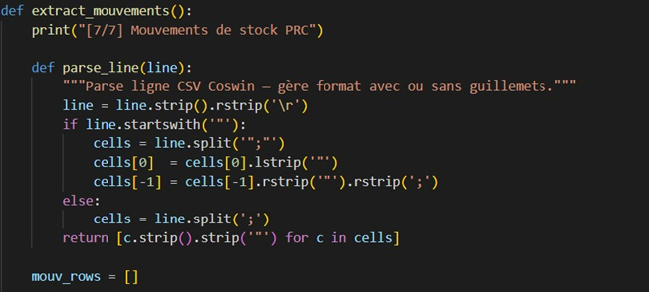
Figure 12Extraction des mouvements de stock PDR
Un script dédié fusionne les données énergétiques issues de deux sources distinctes : les données historiques du staging et les données temps réel de l'application web. Il vérifie d'abord les dates déjà présentes dans l'entrepôt pour éviter les doublons, puis récupère uniquement les nouveaux relevés depuis la base applicative.
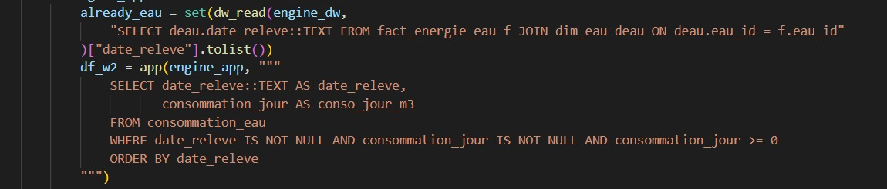
Figure 13Fusion_double_source

Ce script produit trois fichiers CSV normalisés :
CSV produit | Source | Colonnes clés
stg_energie_eau.csv | consommation_eau | date_releve, consommation_jour_m3, cout_jour_tnd
stg_energie_electricite.csv | consommation_electricite | date_releve, phase1_kwh, phase2_kwh, phase3_kwh, consommation_jour_kwh
stg_energie_pv.csv | production_photovoltaique | date, puissance_installee_kwp, production_journaliere_kwh, heures_equivalentes_h

Chargement en zone de transit
La deuxième étape charge les fichiers CSV produits par l'extraction vers les tables de transit de la base eleonetech_staging. La fonction load_csv assure ce chargement de manière sécurisée en effectuant plusieurs vérifications :
Vérification de l'existence du fichier source avant tout traitement.
Normalisation des noms de colonnes en minuscules sans espaces.
Sécurité colonnes : la fonction interroge PostgreSQL pour récupérer la liste réelle des colonnes de la table cible, puis ne conserve que les colonnes communes entre le CSV et la table, évitant toute erreur d'insertion.
Chargement par lots de 500 lignes en mode append pour ne pas écraser les données existantes.
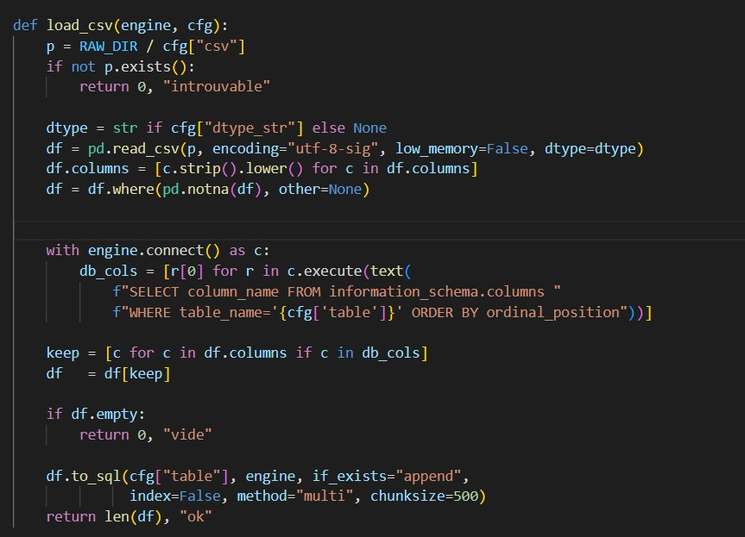
Figure 14Chargement_CSV_table_colonne-safe

Transformation et nettoyage
La troisième étape est la plus importante du pipeline. Elle nettoie, normalise et enrichit les données brutes de la zone de transit avant leur chargement dans l'entrepôt analytique.

Classification automatique des types d'intervention
Les données sources issues de Coswin 8i utilisent des intitulés non standardisés selon les techniciens. La fonction classify regroupe automatiquement toutes les variantes en trois catégories standardisées :
CURA : si la valeur contient "INTERVENTION", "RÉPARATION", "PB", "PANNE", "CURATIF"
PREV : si la valeur contient "PRÉVENTIF", "ENTRETIEN", "VÉRIFICATION", "MENSUEL", "HEBDO"
AUTRE : pour tous les autres cas
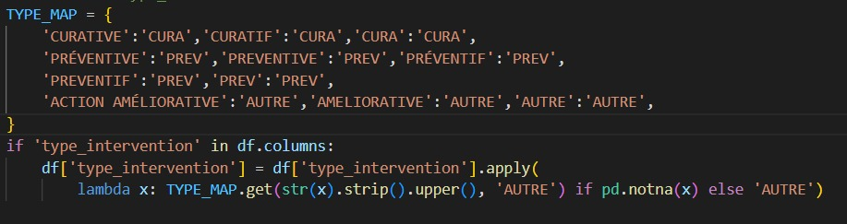
Figure 15Normalisation_type_intervention
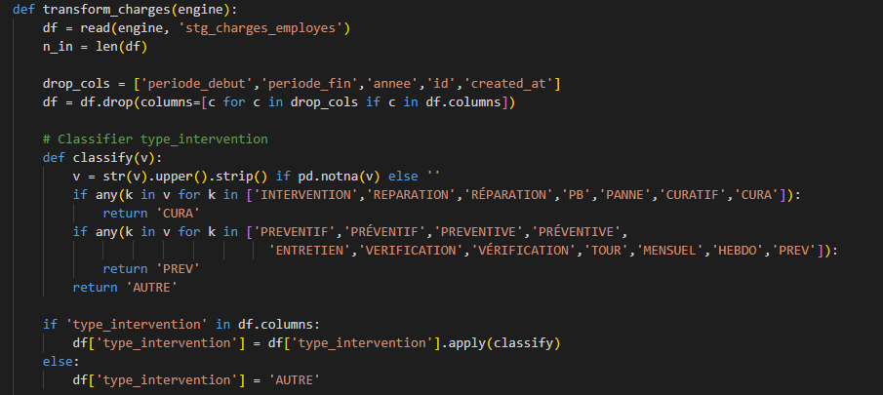Figure 16Classification des types d'intervention

Résolution des codes équipements NULL
47 ordres de travail dans les données sources n'ont pas de code équipement. Sans ce code, ces OTs ne peuvent pas être reliés à un équipement dans l'entrepôt, ce qui rendrait impossible le calcul du MTBF et du MTTR par équipement. La fonction _resolve_code résout ce problème en deux étapes :
Étape 1 Résolution automatique par regex : la description de l'équipement est nettoyée et comparée à un dictionnaire de patterns d'expressions régulières. Si un pattern correspond, le code équipement est retourné automatiquement.
Étape 2 Mapping manuel des 47 OTs restants : le dictionnaire MAPPING_EXTRA associe directement chaque numéro d'OT à son code équipement correct, constitué manuellement après analyse des données terrain.
Cette double approche garantit que 100% des OTs dans l'entrepôt disposent d'un code équipement valide.
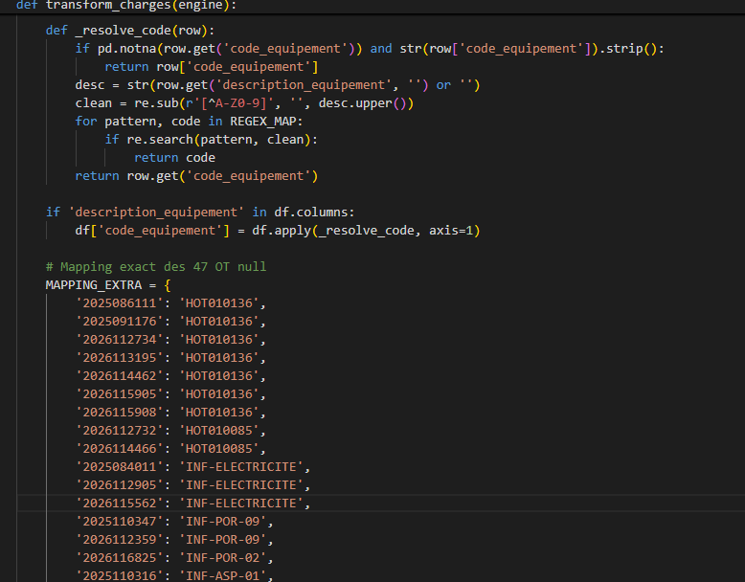
Figure 17Résolution des 47 codes équipements NULL

Calcul du MTBF et du MTTR
Le calcul des indicateurs de disponibilité est effectué directement dans le pipeline plutôt que dans Power BI, afin de garantir la cohérence des valeurs. Le MTTR est calculé comme le rapport entre le temps total d'arrêt et le nombre d'arrêts. Le MTBF est calculé comme le rapport entre le temps de fonctionnement réel et le nombre d'arrêts. La fonction np.replace(0, np.nan) prévient toute division par zéro pour les équipements sans arrêt.
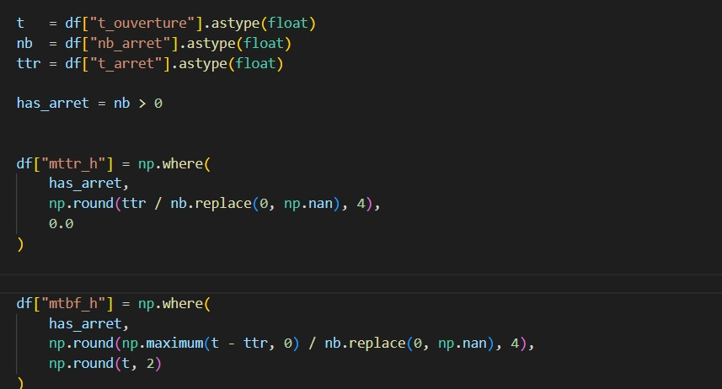
Figure 18Calcul MTBF MTTR

Chargement dans l'entrepôt de données
Les dimensions sont chargées dans un ordre respectant les dépendances des clés étrangères. La dimension dim_temps est chargée en trois passes : les timestamps précis des OT, les entrées mensuelles des PDFs, puis les entrées journalières des données énergie. La dimension dim_equipement fusionne deux référentiels incompatibles : les 8 codes courts issus des PDFs de disponibilité et les 710 codes longs issus de l'application web.
Résultats du chargement
Le tableau suivant présente les résultats du chargement complet dans PostgreSQL après exécution de l'intégralité du pipeline ETL :
Table staging | Lignes brutes | Lignes DW | Remarque
stg_taux_disponibilite | ~210 | 208 | 1 ligne parasite filtrée
stg_charges_employes | ~6 000 | 5 933 | 51 doublons supprimés
stg_ratio_intervention | 16 | 16 | 12 mois 2025 + 4 mois 2026
stg_situation_mensuelle | 30 | 30 | 15 mois × 2 entités (EOT · SG)
stg_cout_materiel | ~200 | 183 | Lignes coût = 0 supprimées
stg_energie_photovoltaique | 213 | 212 | 1 ligne corrompue filtrée
stg_energie_eau | 30 | 30 | Janvier 2026
stg_energie_electricite | 30 | 30 | Janvier 2026
stg_pieces_rechange | 25 | 25 | Catalogue PDR complet
stg_mouvements_prc | 12 | 12 | 8 fichiers CSV fusionnés
TOTAL | ~6 800 | 6 781 | Pipeline complet en < 3 minutes

Conclusion :
Ce Sprint 1 a permis de mettre en place l'infrastructure de données complète du projet. Les neuf sources hétérogènes ont été inventoriées et analysées. L'entrepôt de données a été modélisé en schéma en constellation avec 7 tables de faits et 10 dimensions. Le pipeline ETL développé en Python a chargé avec succès 6 781 enregistrements propres en moins de 3 minutes. L'entrepôt de données constitue désormais le socle analytique sur lequel reposent les tableaux de bord Power BI développés dans le Sprint 2.

Chapitre 4 : Sprint 2 : Création des tableaux de bord

Introduction
Ce chapitre présente le second sprint du projet, consacré à la conception et au déploiement des tableaux de bord Power BI connectés à l'entrepôt de données ELEONETECH. L'objectif est de transformer les données nettoyées et structurées en visualisations interactives permettant aux responsables de la maintenance de piloter l'activité en temps réel.

Backlog du Sprint
ID | User Story | Tâches | Durée
US04 | Tableau de bord Maintenance | Connexion Power BI à eleonetech_dw via driver Npgsql | 0,5 j
US04 | Tableau de bord Maintenance | Créer les mesures DAX (Nb OT, MTBF, Taux réalisation) | 1 j
US04 | Tableau de bord Maintenance | Concevoir les visuels (courbes, histogrammes, donut chart) | 3 j
US05 | Tableau de bord Disponibilité | Créer les mesures DAX (MTBF/ligne, taux disponibilité) | 1 j
US05 | Tableau de bord Disponibilité | Concevoir les visuels avec lignes de référence aux seuils officiels | 2 j
US06 | Tableau de bord Énergie | Créer les mesures DAX (conso eau/élec, production PV, gain TND) | 1 j
US06 | Tableau de bord Énergie | Concevoir les visuels (courbes, cartes KPI, graphique combiné) | 3 j
US07 | Tableau de bord PDR | Créer les mesures DAX (stock, valeur consommée, mouvements) | 1 j
US07 | Tableau de bord PDR | Concevoir les visuels (barres horizontales, carte KPI stock) | 2 j
US08 | Filtres interactifs | Ajouter filtres par période, équipement et zone sur tous les dashboards | 2 j
US08 | Filtres interactifs | Tester et valider les KPIs avec les données réelles | 1 j
US08 | Filtres interactifs | Mise en forme finale (charte graphique, titres, export PDF) | 0,5 j

Connexion à l'entrepôt de données
La connexion entre Power BI Desktop et l'entrepôt de données PostgreSQL (eleonetech_dw) s'effectue via le connecteur natif PostgreSQL, après installation du driver Npgsql. Les paramètres de connexion sont :
Serveur : localhost (ou adresse Neon pour le déploiement cloud)
Base de données : eleonetech_dw
Port : 5432
Mode de connectivité : Import
L'ensemble des 17 tables du Data Warehouse est importé dans Power BI (10 dimensions + 7 tables de faits). Power BI détecte automatiquement les relations entre tables grâce aux clés primaires et étrangères définies dans le DW.

Calcul des indicateurs et mesures personnalisées
Les indicateurs clés de performance sont calculés en langage DAX (Data Analysis Expressions) dans Power BI. Le DAX est un langage de formules conçu spécifiquement pour les modèles de données analytiques. Il permet de définir des mesures calculées dynamiquement selon les filtres appliqués par l'utilisateur dans les tableaux de bord. Toutes les mesures sont organisées dans une table dédiée _Mesures afin de les centraliser et de faciliter leur maintenance.

KPIs Maintenance
Le tableau de bord Maintenance regroupe les indicateurs opérationnels permettant au responsable de suivre l'activité des ordres de travail et la performance des équipements. Ces mesures sont calculées à partir des tables fact_ot_global, fact_arret et fact_intervention de l'entrepôt de données.

Mesure | Formule Mathématique | Formule DAX
Nb OT Total | ∑ OT | SUM('public fact_ot_global'[nb_ot_total])
Nb OT Curatif | ∑ OT curatifs | SUM('public fact_ot_global'[nb_ot_curatif])
Nb OT Préventif | ∑ OT préventifs | SUM('public fact_ot_global'[nb_ot_preventif])
Taux Réalisation % | (∑ OT honorés / ∑ OT total) × 100 | DIVIDE(SUM([nb_ot_honore]), SUM([nb_ot_total]), 0) * 100
MTBF Moyen (h) | MTBF = (T_ouverture − T_arrêt) / Nb_arrêts | AVERAGEX(FILTER('public fact_arret', [mtbf_h] <> BLANK()), [mtbf_h])
Nb Arrêts | ∑ arrêts équipements | SUM('public fact_arret'[nb_arrets])
Heures Intervention | ∑ durées interventions (h) | SUM('public fact_intervention'[duree_intervention_h])

Ces indicateurs sont comparés aux seuils officiels définis par ELEONETECH afin d'identifier les équipements non conformes et de déclencher des alertes automatiques. Le tableau suivant présente ces seuils et leur interprétation :
Indicateur | Seuil officiel | Interprétation
MTBF | ≥ 715 heures | Plus le MTBF est élevé, plus l'équipement est fiable
MTTR | ≤ 1 heure | Plus le MTTR est faible, plus la réparation est rapide
Taux de disponibilité | ≥ 95 % | Calculé selon : MTBF / (MTBF + MTTR) × 100
Taux de réalisation | ≥ 80 % | Part des OT honorés sur le total des OT lancés

KPIs Énergie
Le tableau de bord Énergie regroupe les indicateurs de suivi des consommations du site industriel. Il couvre trois flux énergétiques distincts : la consommation électrique, la consommation d'eau et la production photovoltaïque. Ces mesures sont calculées à partir des tables fact_energie_elec, fact_energie_eau et fact_energie_pv. Le gain photovoltaïque est calculé en soustrayant le coût de l'électricité consommée de la valeur de l'énergie produite par l'installation de 322 kWp.

Mesure | Formule Mathématique | Formule DAX
Conso Élec (kWh) | ∑ consommation journalière électricité | SUM('public fact_energie_elec'[conso_jour_kwh])
Coût Élec (TND) | ∑ coût journalier électricité | SUM('public fact_energie_elec'[cout_jour_tnd])
Production PV (kWh) | ∑ production photovoltaïque journalière | SUM('public fact_energie_pv'[production_kwh])
Valeur PV (TND) | Production PV (kWh) × 0,291 TND/kWh | SUM('public fact_energie_pv'[valeur_pv_tnd])
Gain PV (TND) | Valeur PV (TND) − Coût Élec (TND) | [Valeur PV TND] - [Coût Élec TND]
Taux Couverture PV % | (Production PV / Conso Élec) × 100 | DIVIDE([Production PV kWh], [Conso Élec kWh], 0) * 100
Conso Eau (m³) | ∑ consommation journalière eau | SUM('public fact_energie_eau'[conso_jour_m3])
Les coûts énergétiques sont calculés automatiquement dans l'entrepôt de données à partir des tarifs officiels appliqués par ELEONETECH. Le tableau suivant présente les formules de calcul utilisées :
Calcul | Formule
Coût eau journalier | Consommation (m³) × 0,200 TND/m³
Valeur production PV | Production (kWh) × 0,291 TND/kWh
Gain net photovoltaïque | Valeur PV produite − Coût électricité consommée

KPIs Pièces de Rechange
Le tableau de bord Pièces de rechange permet au responsable de suivre l'état du stock et les coûts de consommation des PDR. Ces mesures sont calculées à partir des tables fact_pdr et dim_prc de l'entrepôt de données. La mesure Valeur Stock TND utilise la fonction DAX SUMX qui itère sur chaque pièce du catalogue et multiplie le stock actuel par le coût unitaire, ce qui permet de calculer la valeur totale du stock en une seule mesure.
Mesure | Formule Mathématique | Formule DAX
Quantité Consommée | ∑ quantités sorties de stock | SUM('public fact_pdr'[quantite_sortie])
Valeur Consommée (TND) | ∑ (quantité sortie × coût unitaire) | SUM('public fact_pdr'[valeur_consommee_tnd])
Valeur Stock (TND) | ∑ (stock actuel × coût unitaire par pièce) | SUMX('public dim_prc', [stock_actuel] * [cout_unitaire_tnd])
Stock Actuel Total | ∑ quantités en stock toutes pièces | SUM('public dim_prc'[stock_actuel])

L'ensemble des indicateurs calculés dans Power BI repose sur des formules mathématiques précises définies avec le métier. Le tableau suivant récapitule les formules mathématiques utilisées pour chaque indicateur clé du projet :
Pièce | Stock actuel | Coût unitaire | Valeur stock
Courroie compresseur | 3 | 45,00 TND | 135,00 TND
Filtre ROOFTOP | 5 | 28,50 TND | 142,50 TND
Rouleau gerbeur | 2 | 120,00 TND | 240,00 TND
Total |  |  | ∑ (stock × coût)

Récapitulatif des formules mathématiques clés
L'ensemble des indicateurs calculés dans Power BI repose sur des formules mathématiques précises définies avec le métier. Le tableau suivant récapitule les formules mathématiques utilisées pour chaque indicateur clé du projet :
Indicateur | Formule mathématique
MTBF | MTBF = (T_ouverture − T_arrêt) / Nb_arrêts
MTTR | MTTR = T_arrêt / Nb_arrêts
Taux disponibilité | D = MTBF / (MTBF + MTTR) × 100
Taux réalisation OT | TR = (OT_honorés / OT_total) × 100
Gain photovoltaïque | G = Production(kWh) × 0,291 TND/kWh
Coût eau | C = Consommation(m³) × 0,200 TND/m³
Taux couverture PV | TC = (Production_PV / Conso_Élec) × 100
Valeur stock PDR | VS = ∑ (stock_actuel_i × coût_unitaire_i)
Ces formules sont directement implémentées dans les mesures DAX de Power BI et constituent la référence métier pour la validation des tableaux de bord. Toute modification des seuils ou des tarifs officiels d'ELEONETECH peut être répercutée en mettant à jour uniquement les mesures concernées, sans modifier la structure de l'entrepôt de données.

Choix des graphiques adaptés
Type de donnée | Graphique choisi | Justification
Évolution mensuelle (OT, énergie) | Courbe | Montre les tendances sur le temps
Comparaison par équipement | Histogramme groupé | Compare plusieurs valeurs par catégorie
Répartition CURA/PREV/AUTRE | Anneau (Donut) | Illustre les proportions d'un tout
KPI unique (MTBF, taux, gain) | Carte KPI | Met en évidence un indicateur clé
MTBF par équipement vs seuil | Barres + ligne de référence | Visualise l'écart à l'objectif 715h
Technicien × mois (heures) | Matrice | Navigation dans les détails croisés
Production PV vs coût élec | Graphique combiné | Superpose production et coût
Stock vs consommation PDR | Barres horizontales | Classe les pièces par valeur consommée

Conception des tableaux de bord

Tableau de bord « Maintenance » MTBF · MTTR · Disponibilité

Tableau de bord « Pièces de rechange » Coûts · Stock · Consommation

Tableau de bord « Énergie » Eau Électricité Photovoltaïque

Tableau de bord « Données brutes » Staging · Qualité des données

Conclusion
Le Sprint 2 a permis de livrer quatre tableaux de bord Power BI couvrant l'ensemble des axes d'analyse du projet : maintenance, disponibilité, énergie et pièces de rechange. Chaque tableau de bord est connecté en temps réel à l'entrepôt de données PostgreSQL et intègre des mesures DAX personnalisées pour le calcul des KPIs métier.
Les tableaux de bord constituent la couche de visualisation finale de l'architecture 3 bases (eleonetech_db → eleonetech_staging → eleonetech_dw) et représentent l'aboutissement de la démarche BI du projet. Le module de Machine Learning présenté dans le Sprint 3 vient compléter cette infrastructure par une dimension prédictive.

Chapitre : Sprint 4 : Intégration des Tableaux de Bord sur le Site Web

Introduction

Backlog du Sprint

ID | User Story | Tâches | Durée
US13 | En tant qu'utilisateur, je veux m'authentifier et réinitialiser mon mot de passe afin d'accéder de manière sécurisée à l'application. | Développement frontend de l’authentification  Développement backend de l’authentification  Création de 3 comptes sur la base de donnees pour comme | 2 j  1.5 j
US14 | En tant que technicien, je veux déclarer une intervention depuis l'application afin de maintenir un historique fiable en temps réel. | Développer l'API de déclaration et de gestion des interventions  Développer l'interface de saisie d'intervention  Synchroniser les nouvelles saisies avec le pipeline de données | 1 j  1 j  1 j
US15 | En tant que technicien, je veux saisir les relevés énergétiques quotidiens depuis l'application afin d'alimenter le suivi en temps réel. | Développer l'API de saisie des relevés eau et électricité Développer l'interface de saisie avec affichage des 30 derniers relevés | 1 j  1.5 j
US16 | En tant que responsable, je veux une page d'accueil synthétisant les indicateurs clés en temps réel afin d'avoir une vue globale dès la connexion. | Développer l'API de récupération des indicateurs temps réel depuis l'entrepôt  Développer l'interface page d'accueil avec les indicateurs clés | 1 j  1.5 j
US17 | En tant que responsable, je veux valider les interventions et créer des plans de maintenance préventive afin de piloter l'activité terrain. | Développer les APIs de validation des interventions et de gestion des plans préventifs  Développer les interfaces de validation et de gestion des plans préventifs | 2 j  2 j
US18 | En tant que responsable, je veux consulter les prédictions et scores de risque sur l'application afin d'y accéder sans outil tiers. | Développer l'API de consultation des prédictions stockées dans l'entrepôt  Développer la page des prédictions avec tableau filtrable et indicateurs de risque | 0.5 j  1.5 j
US19 | En tant que technicien, je veux consulter mes tâches préventives et recevoir des rappels automatiques afin de ne manquer aucune échéance. | Développer l'API des tâches préventives assignées par technicien  Configurer l'envoi automatique des rappels J-7, J-3, J-0 par email  Développer l'interface de liste des tâches avec suivi du statut | 0.5 j  1 j  0.5 j
US20 | En tant que technicien, je veux recevoir des relances automatiques pour les interventions non clôturées afin d'éviter les oublis. | Configurer l'envoi automatique des relances à J+3, J+7 et J+14  Développer le modèle d'email de relance avec les informations de l'intervention | 1 j  0.5 j
US22 | En tant qu'administrateur, je veux gérer les comptes, les rôles et le référentiel des équipements afin de contrôler les accès et maintenir les données à jour. | Développer les APIs d'administration (comptes, rôles, équipements)  Développer l'interface d'administration complète | 2 j  1.5 j
US23 | En tant qu'administrateur, je veux configurer les seuils d'alerte et consulter le journal d'audit afin d'adapter le système et tracer toutes les actions. | Développer l'API de configuration des seuils et le système de journalisation  Développer l'interface de configuration des seuils et le journal d'audit | 1 j  1 j
US24 | En tant qu'administrateur, je veux exporter les données en PDF et déployer l'application afin de produire des rapports et rendre le système accessible en production. | Développer les exports PDF des rapports | 1.5 j  1.5 j  1 j
Total |  |  | 37 j

Conception Dynamique

Diagramme de séquence "Authentification"

Modification des comptes

Architecture technique de l'application web

Stack technique (Node.js · Express · PostgreSQL · React)

Connexion aux trois bases de données

Réalisation des interfaces

Page d'Authentification

Espace Administrateur

Page des Tableaux de Bord Power BI

Conclusion

Conclusion ge´ne´rale et perspectives

Re´fe´rences

